Поселова Елизавета
Лабораторная работа 4
Шаг 1. Анализ документа за один шаг (прямой режим)
Запрос: «Проанализируй этот текст и сделай вывод».
Результат (обобщенный):
модель выдала краткое резюме текста, отметив, что автор обеспокоен проблемой выгорания педагогов, и предложила общие рекомендации: «важно внедрять технологии здоровьесбережения и снижать бюрократическую нагрузку». Вывод носил общий, поверхностный характер («ситуация требует внимания»), без выявления скрытых противоречий или структуры запроса автора.
Шаг 2. Описание материала и формулировка аналитической задачи
Материал: текст «Обращение молодого педагога к администрации школы» (объем 1,5 страницы). Это реальный документ из практики школьного психолога, где автор (учитель со стажем 2 года) описывает трудности адаптации, эмоциональное состояние и просьбы об изменении условий труда.
Аналитическая задача:
Не просто оценить содержание обращения, а выявить структуру запроса автора, разделив его на явные (осознаваемые) и латентные (неосознаваемые или невербализованные) потребности, чтобы сформулировать рекомендации для администрации по работе с педагогом.
Шаг 3. Параметры анализа
- Тип аналитической задачи: интерпретация (выявление скрытых смыслов) и классификация (типы запросов).
- Единица анализа: смысловой блок (законченная мысль / тезис в рамках абзаца).
- Уровень анализа: интерпретация (переход от описания проблем к гипотезам о потребностях).
Шаг 4. Декомпозиция задачи (3 этапа)
Этап | Цель этапа | Вход (что подаем модели) | Промежуточный результат
1 | Сегментация текста и выделение тематических блоков. | Полный текст обращения. | Таблица сегментации (№ блока, цитата, тема).
2 | Классификация высказываний по типу: «Явный запрос» vs «Описание симптома/проблемы». | Таблица сегментации из Этапа 1. | Таблица наблюдений с колонками «Явный запрос (что просит)» и «Латентный индикатор (о чем говорит)».
3 | Группировка латентных индикаторов в психолого-педагогические гипотезы (потребности). | Таблица наблюдений из Этапа 2. | Карта рисков и потребностей (промежуточная форма результата).

Шаг 5. Промежуточная форма результата
В качестве ключевой промежуточной формы я выбрала «Таблицу наблюдений» (для этапа 2), а затем «Карту рисков и пробелов» (для этапа 3).
Обоснование выбора:
В работе психолога или педагога важно разделять факты (слова клиента) и интерпретацию. Таблица наблюдений позволяет жестко разделить цитаты (эмпирику) и их первичную интерпретацию, не позволяя модели «додумывать» за клиента. Карта рисков и пробелов структурирует хаотичный эмоциональный текст в логику управленческих решений, что соответствует цели анализа (подготовка рекомендаций администрации).
Шаг 6. Проведение анализа по этапам с помощью LLM
Этап 1: Сегментация и тематизация
Запрос модели:
«Раздели приложенный текст на смысловые блоки. Для каждого блока укажи номер, прямую цитату (или краткий пересказ ключевой мысли) и определи тему блока (например: нагрузка, отношения с учениками, методическая поддержка). Результат представь в виде таблицы с колонками: №, Цитата/Содержание, Тема».
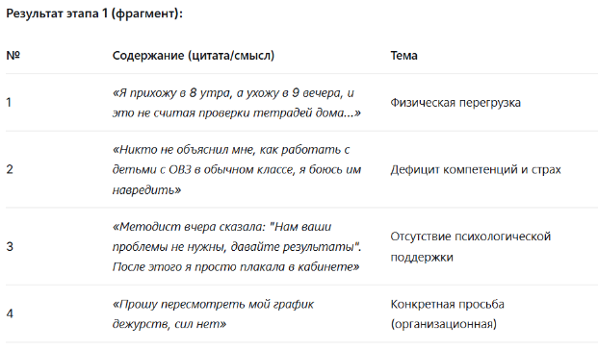
Этап 2: Классификация (Явное или Латентное)
Запрос модели:
«Используя таблицу из этапа 1, заполни новую таблицу наблюдений. Для каждого смыслового блока (№) укажи:
- Явный запрос (что автор требует/просит прямо?).
- Латентный индикатор (какую глубинную потребность или эмоцию это может отражать?).
Важно: не смешивай колонки, в «латентном» пиши гипотезу, а в «явном» — конкретные слова автора».
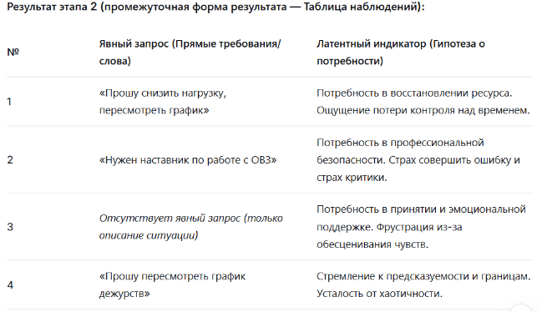
Этап 3: Группировка в карту рисков
Запрос модели:
«На основе колонки «Латентный индикатор» из предыдущей таблицы, составь «Карту рисков и потребностей». Сгруппируй гипотезы в 2-3 категории. Для каждой категории укажи: название потребности, риски, если потребность не будет удовлетворена, и зону ответственности (администрация, психолог, методист)».
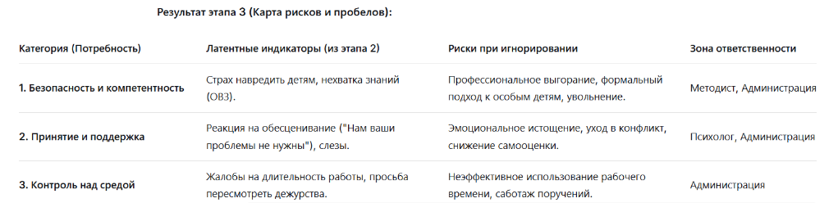
Шаг 7. Итоговый вывод
Анализ обращения молодого педагога, проведенный через призму разделения явных и латентных запросов, показывает, что заявленная проблема (перегрузка) является следствием более глубокого кризиса профессиональной идентичности.
- Структура запроса: Только 50% выявленных смысловых блоков содержат конкретные предложения по изменению условий (график, нагрузка). Остальные 50% — это описание эмоционального состояния и дефицита поддержки, поданные в форме констатации факта.
- Ключевое противоречие: Явный запрос педагога адресован администрации («сделайте»). Латентный запрос (на принятие, обучение, безопасность) адресован скорее психологу и методической службе, которые в тексте либо отсутствуют, либо представлены как травмирующий фактор (методист).
- Рекомендация: Администрации недостаточно решить вопрос с дежурствами (риск удовлетворения только явного запроса). В краткосрочной перспективе это не снизит тревожность, так как латентные потребности останутся не закрыты. Необходимо ввести супервизию или наставничество (зона компетенций) как обязательное условие для снижения страха ошибки (п. 2 карты рисков).
Ограничение вывода: Вывод основан на анализе одного обращения и не учитывает объективные показатели нагрузки (нормы СанПиН) и точку зрения администрации.
Шаг 8. Сопоставление управляемого и прямого режима работы
Прямой (одношаговый) режим дал поверхностное резюме: модель ограничилась констатацией того, что «учитель устал и нуждается в помощи», и выдала общие рекомендации о снижении нагрузки. Результат представлял собой сплошной текст с абстрактными формулировками, которые трудно напрямую использовать для принятия управленческих решений.
Управляемый (поэтапный) режим позволил выйти на принципиально иной уровень глубины. Благодаря последовательному разделению этапов описания, классификации и интерпретации удалось выявить структуру запроса педагога, а именно расхождение между его явными просьбами, адресованными администрации, и невербализованными потребностями в профессиональной безопасности и эмоциональном принятии. Итоговый анализ оказался не абстрактным, а операционализированным: он позволил разложить выявленные проблемы на конкретные зоны вмешательства с распределением ответственности между администрацией, методической службой и психологом.
Таким образом, управляемый анализ обеспечил не иллюзию понимания проблемы, а инструментальный результат, пригодный для дальнейшей практической работы.
Шаг 9. Рефлексия
- Что оказалось наиболее полезным в поэтапной организации анализа?
Наиболее полезным оказалось требование явного разделения этапов описания и интерпретации. В отличие от одношагового запроса, где модель стремится сразу дать «полезный совет», поэтапный подход заставил меня (и модель) сначала зафиксировать структуру текста (сегментация), затем отделить объективные маркеры от гипотез, и только в конце синтезировать вывод. Это снизило риск подмены фактов предположениями.
- Какая промежуточная форма результата оказалась наиболее информативной?
«Таблица наблюдений» (Этап 2) оказалась самой информативной. Она наглядно показала «разрыв»: в некоторых блоках был сильный эмоциональный латентный индикатор, но отсутствовал явный запрос. Это позволило сделать вывод о том, что педагог либо не умеет формулировать потребности, либо не доверяет системе. Без этой таблицы разрыв остался бы не замеченным.
- В чём модель пыталась упростить или преждевременно обобщить материал?
На этапе 2 при попытке заполнить колонку «Латентный индикатор» модель несколько раз пыталась подменить психологическую гипотезу оценочным суждением («автор некомпетентен» вместо «автор испытывает страх некомпетентности»). Также на этапе 1 модель стремилась объединить эмоциональные жалобы (п. 2 и 3 из примера) в одну тему «Негатив», хотя по смыслу это разные уровни: дефицит навыков и токсичное общение. Пришлось уточнять запрос, требуя более дробной сегментации.

